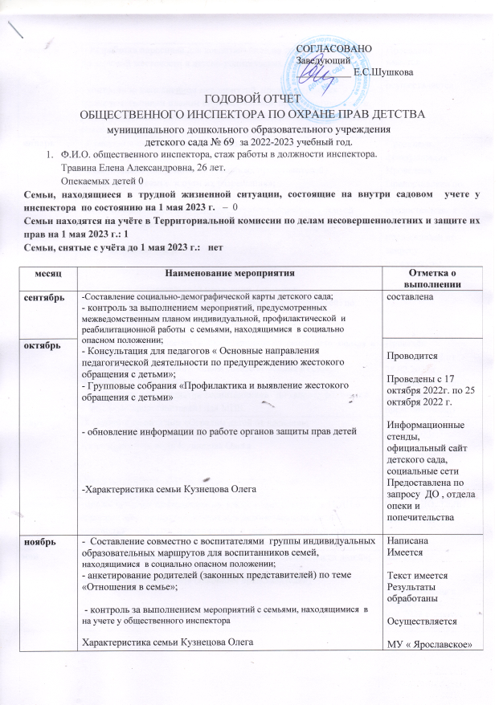

декабрь | -- Разработка опросника для воспитанников по теме «Исследование проявлений жестокости в детско-родительских отношениях»;  - контроль за выполнением мероприятий, предусмотренных межведомственным планом индивидуальной, профилактической и реабилитационной работы с семьями, находящимися в социально опасном положении. | Проведено  имеется  осуществляется
январь | - Консультация для отцов «Как быть хорошим папой»;  - консультация для родителей (законных представителей) «Конфликты в семье и пути их разрешения»;  -Отчет о выполнении плана профилактической работы с семьей Кузнецова Олега  Отчет по семьям СОП  - изготовление издательской продукции (листовок, буклетов,памяток) для родителей (законных представителей) по профилактике нарушений прав ребенка | Проведена, фотофиксация  Проведена  Предоставлена по  предоставлены в ТКДН  предоставлен по запросу прокуратуры.  имеется
февраль | - Мониторинг посещаемости воспитанников из семей, находящихся в социально опасном положении;  - выступление на педагогическом совете «Насилия в семье. Выявление и профилактика»;  - составление характеристик воспитанников по запросу родителей  ( законных представителей) для МПК. | Проведён  Протокол №2 от 28.02.2023 г.  составила по запросу родителей (законных представителей)
март | - Семинар с педагогами «Оградим детей от насилия»;  Характеристика семьи Кузнецова Олега.  Обновление стенда «Права и обязанности ребёнка» | Протокол № 4 от 20 марта 2023г.  запросу МУ «Рыбинское».  Имеется  обновлен
апрель | - предоставление информации по запросу прокуратуры и ТКДН о мероприятиях, предусмотренных межведомственным планом индивидуальной, профилактической и реабилитационной работы с семьями, находящимися в социально опасном положении. | Сдана в ДО, ТКДН, прокуратуру.
май | - Презентация для родителей «Система мер по безопасности детей»;  -анкетирование родителей (законных представителей)  - отчёт общественного инспектора по охране прав детства. | май 2023 г.  анкеты предоставлены в ТКДН  май 2023 г. протокол № 5 от 26.05.2023 г.

